公开招标文件

### 项目名称：水磨沟区观园路消防站消防装备器材采购项目二标段

### 项目编号：QTWC-2022-HW-002

**招标人：乌鲁木齐市水磨沟区应急管理局**

**招标代理机构：新疆清泰万成项目管理有限公司**

**2022年1月**

**目录**

[第一章 投标邀请 3](#_bookmark0)

[第二章 投标人须知 7](#_bookmark1)

[第三章 合同文本 25](#_bookmark2)

[合同 25](#_bookmark3)

[第四章 项目需求 30](#_bookmark4)

[第五章 评标方法与评标标准 34](#_bookmark5)

[第六章 投标文件格式 37](#_bookmark6)

# 第一章 投标邀请

水磨沟区观园路消防站消防装备器材采购项目标段二进行公开招标采购，欢迎符合相关条件的合格供应商投标。

一、项目名称及编号

项目名称：水磨沟区观园路消防站消防装备器材采购项目二标段项目编号：QTWC-2022-HW-002

二、项目简要说明、预算金额及最高限价

（一）项目简要说明

1、付款方式：签订合同后协商

2、完工日期：30天（日历日）。

3、质保年限：符合国家相关标准规定.

4、数量:2

（二）本项目采购预算为 160 万元。

（三）本项目设定最高限价，最高限价为160万元。

**三、项目采购需求**

（1）基本防护装备，破拆器材，灭火排烟照明器材、救生器材等，详见招标文件。

四、供应商资格要求及报名资料要求

1、符合政府采购法第二十二条第一款规定的条件，有能力提供招标文件中全部采购内容的合法企业，并提供下列材料：

* 1. 、投标人须是在中华人民共和国境内依法注册，具备独立法人资格，并具备合法经营范围内和相关行业经营范围内的供应商商（以营业执照为准）（原件）；有招标货物实际的组织能力和供应能力，且所供货物满足国家及行业现行强制及相关标准；；
  2. 、法定代表人授权委托书原件(法定代表人本人投标时除外)及被授权人（或法定代表人）《居民身份证》原件或具有同等法律效力的证明文件（发证机关或公证机关出具的证明材料原件）
  3. 、投标保证金必须从投标人的基本帐户中转入我公司规定的账号中（以实际到账时间为准）。不接受以其他任何形式提交的保证金。

2、其他资格要求：

2.1[、未被“信用中国”网站（www.creditchina.gov.cn](http://www.creditchina.gov.cn/)）列入失信被执行人、重大税收违法案件当事人名单、政府采购严重失信行为记录名单（复印件盖公章）

3、本项目不接受联合体投标；

五、招标文件提供信息

招标文件提供及公告期限：自招标公告在“新疆政府采购网”发布之日起 5 个工作日。有关本次招标的事项若存在变动或修改，敬请及时关注“新疆政府采购网” 发布的澄清变更公告。

六、投标文件接收信息

投标文件接收截止时间：2022年-2月24日 11:30:00（北京时间）

电子投标文件接收：/

投标文件接收：凡有意参加投标者，请2022年1月30日10：00时－2022年2月15日19:00时（北京时间，节假日不休息）携带报名资料到乌鲁木齐市新市区创新广场G座1304室报名，领取招标文件。

招标文件费：200（元）

纸质版投标文件请于开标当天递交至乌鲁木齐市新市区创新广场G座1304室。

七、开标有关信息

开标时间：2022年-2月24日 11:30:00（北京时间）

开标地点：乌鲁木齐市新市区创新广场G座1304室。

**八、招标联系事宜**

采购人：乌鲁木齐市水磨沟区应急管理局

采购人联系人：赵存远 联系电话：13201305318

招标代理机构:新疆清泰万成项目管理有限公司

联系人：许健 联系电话：18167773102

**九、投标文件制作份数要求**

电子投标文件 1 份；纸质投标文件正本一份，副本2份。

**十、本次招标投标保证金** 本次招标投标保证金要求：

1、本次招标收取投标保证金。

2、投标保证金金额为人民币 32000元整。

3、投标保证金的缴纳：投标保证金采用网银或者电汇的形式，由供应商基本户汇入

投标保证金账户。

4、单位名称：新疆清泰万成项目管理有限公司

帐 号：65050161665100002052

开 户 行：中国建设银行股份有限公司乌鲁木齐维泰路支行

行 号：105881001131

说明：开标时，**投标人须提供能够证明投标保证金转出且已交存的有效凭证，否则无效！**

# 第二章 投标人须知

##### 一、总则

###### 1、招标方式

* 1. 本次招标采取 公开招标 方式，本招标文件仅适用于招标公告中所述项目。
  2. 本次项目采用 综合评分法。

2、合格的投标人

* 1. 满足招标公告中供应商的资格要求的规定。
  2. 满足本文件实质性条款的规定。

###### 3、适用法律

3.1 本次招标及由此产生的合同受中华人民共和国有关的法律法规制约和保护。

###### 4、投标费用

* 1. 投标人应自行承担所有与参加投标有关的费用。

**5、**招标文件的约束力

5.1 投标人一旦报名购买投标文件,即被认为接受了本招标文件的规定和约束。

##### 二、招标文件

###### 6、招标文件构成

* 1. 招标文件由以下部分组成：

1. 招标公告
2. 投标人须知
3. 合同条款及格式
4. 项目需求
5. 评标方法与评标标准
6. 投标文件格式

请仔细检查招标文件是否齐全，是否显示正常，有无缺页、漏页、无法打开或者为空的情况，如有缺漏请立即昌吉州政资局政府采购交易服务科解决。

* 1. 投标人应认真阅读招标文件中所有的事项、格式、条款和规范等要求。按招标文件要求和规定编制投标文件，并保证所提供的全部资料的真实性，以使其投标文件对招标文件作出实质性响应，否则其风险由投标人自行承担。

7、招标文件的澄清

7.1 任何要求对招标文件进行澄清的投标人，应在投标截止期十日前按招标公告中的通讯地址，以书面形式通知昌吉州政资局政府采购交易服务科。

8、招标文件的修改

* 1. 在投标截止时间前，政府采购交易服务科可以对招标文件进行修改。
  2. 政府采购交易服务科有权按照法定的要求推迟投标截止日期和开标日期。

##### 三、投标文件的编制

9、投标文件的语言及度量衡单位

* 1. 投标人提交的投标文件以及投标人与政府采购交易服务科就有关投标的所有来往通知、函件和文件均应使用**简体中文**。
  2. 除技术性能另有规定外，投标文件所使用的度量衡单位，均须采用国家法定计量单位。

10、投标文件构成

* 1. 投标人编写的投标文件应包括资信证明文件、投标配置与分项报价表、供货一览表、技术参数响应及偏离表、商务条款响应及偏离表、技术及售后服务承诺书、投标函、开标一览表等部分。
  2. 投标人应将电子投标文件按招标文件要求上传对应文件，并按照投标文件组成节点依次完善投标文件内容。

11、证明投标人资格及符合招标文件规定的文件

* 1. 投标人应按要求提交资格证明文件及符合招标文件规定的文件。
  2. 投标人应提交证明其有资格参加投标和中标后有能力独立履行合同的文件。
  3. 投标人除必须具有履行合同所需提供的货物以及服务的能力外，还必须具备相应的财务、技术方面的能力。
  4. 投标人应提交根据合同要求提供的证明产品质量合格以及符合招标文件规定

的证明文件。

* 1. 证明投标人所提供货物与招标文件的要求相一致的文件可以是手册、图纸、文字资料和数据。

12、供货一览表和投标配置与分项报价表

* 1. 投标人应按照招标文件规定格式填报供货一览表、投标配置与分项报价表， 在表中标明所提供的设备品牌、规格、型号、原产地、主要部件型号及其功能的中文说明和供货期。每项货物和服务等只允许有一个报价，任何有选择的报价将不予接受(如有备选配件，备选配件的报价不属于选择的报价)。
  2. 标的物

采购人需求的货物供应、安装，调试及有关技术服务等。

* 1. 有关费用处理

招标报价采用总承包方式，投标人的报价应包括所投产品费用、安装调试费、测试验收费、培训费、运行维护费用、税金、国际国内运输保险、报关清关、开证、办理全套免税手续费用及其他有关的为完成本项目发生的所有费用，招标文件中另有规定的除外。

* 1. 其它费用处理

招标文件未列明，而投标人认为必需的费用也需列入报价。

* 1. 投标货币

投标文件中的货物单价和总价无特殊规定的采用人民币报价，以元为单位标注。招标文件中另有规定的按规定执行。

* 1. 投标配置与分项报价表上的价格应按下列方式分开填写：

1、项目总价：包括买方需求的货物价格、质量保证费用、培训费用及售后服务费

用，项目在指定地点、环境交付、安装、调试、验收所需费用和所有相关税金费用及 为完成整个项目所产生的其它所有费用。

2、项目单价按投标配置及分项报价表中要求填报。

13、技术参数响应及偏离表、商务条款响应及偏离表及投标货物说明

* 1. 对招标文件中的技术与商务条款要求逐项作出响应或偏离，并说明原因；
  2. 提供参加本项目类似案例简介；
  3. 培训计划；
  4. 详细阐述所投货物的主要组成部分、功能设计、实现思路及关键技术；
  5. 投标人认为需要的其他技术文件或说明。14、服务承诺及售后服务机构、人员的情况介绍
  6. 投标人的服务承诺应按不低于招标文件中商务要求的标准。
  7. 提供投标人有关售后服务的管理制度、售后服务机构的分布情况、售后服务人员的数量、素质、技术水平及售后服务的反应能力。

15、投标函和开标一览表

* 1. 投标人应按照招标文件中提供的格式完整、正确填写投标函、开标一览表。
  2. 开标一览表中的价格应与投标文件中投标配置与分项报价表中的价格一致， 如不一致，作为无效投标处理，但评标时按开标一览表中价格为准**。**

###### 16、投标保证金

* 1. 在开标时，将核查投标供应商投标保证金缴纳情况，未按要求缴纳投标保证金的投标无效。
  2. 未中标的投标人的投标保证金，开标结束凭保证金收据及凭证来代理机构办理退保证金。

16.3下列任何情况发生时，投标保证金将不予退还：

1. 投标人在投标有效期内撤回其投标；
2. 提供虚假材料谋取中标、成交的；
3. 采取不正当手段诋毁、排挤其他供应商的；
4. 与采购人、其他供应商恶意串通的。17、投标有效期
   1. 投标有效期为规定的开标之日后 90 **天**。投标有效

期比规定短的将被视为非响应性投标而予以拒绝。

* 1. 在特殊情况下，政府采购交易服务科于原投标有效期满之前，可向投标人提出延长投标有效期的要求。这种要求与答复均应采用书面形式。投标人可以拒绝政府采购交易服务科的这一要求而放弃投标，政府采购交易服务科在接到投标人

书面答复后，将在原投标有效期满后**无息退还其投标保证金**。同意延长投标有效

期的投标人既不能要求也不允许修改其投标文件。第 16 条有关投标保证金的规定在延长期内继续有效，同时受投标有效期约束的所有权利与义务均延长至新的有效期。

18、投标文件份数和签署

* 1. 投标人应严格按照招标公告要求准备投标文件。
  2. 投标文件正本中，除采购文件规定的可提交扫描件外，其他文件均须提供原件（备查），电子文件中的材料需使用清晰可辨认的字体。投标文件须经法定代表人或授权代表签字或签章和加盖投标人公章。本采购文件所表述

（指定）的公章是指法定名称章，不包括合同专用章、业务专用章等印章。

* 1. 除投标人对错处做必要修改外，投标文件不得行间插字、涂改或增删。如有修改错漏处，必须由投标文件签署人签字或盖章。

##### 四、投标文件的递交

###### 19、投标文件的加密和递交

* 1. 投标人应递交纸质版投标文件，并进行签名和盖章；。
  2. 投标文件应：
     1. 注明投标人名称，如因标注不清而产生的后果由投标人自负。
     2. 注明投标项目名称、项目编号及包号。
     3. 未按要求递交投标文件，或过早启封概不负责。对由此造成提前开封的投标文件，将予以拒绝，作无效投标处理。

###### 20、投标截止日期

* 1. 招标代理机构收到投标文件的时间不得迟于招标公告中规定的截止时间（投标截止日期后，逾期递交投标文件将拒收,视为放弃参与）。
  2. 招标代理机构可以按照规定，通过修改招标文件酌情延长投标截止日期，在此情况下，投标人的所有权利和义务以及投标人受制的截止日期均应以延长后新的截止日期为准。

###### 21、投标文件的递交

21.1 拒绝接收在其规定的投标截止时间后递交的任何投标文件。

###### 22、投标文件的修改和撤回

* 1. 投标人在投标截止时间前，可以修改或撤回其投标文件，并重新递交修改后的投标文件。
  2. 投标人的修改或撤回文件应按规定递交修改后的投标文件。
  3. 在投标截止时间之后，投标人不得对其投标文件作任何修改。
  4. 在投标截止时间至招标文件中规定的投标有效期满之间的这段时间内，投标人不得撤回其投标，否则其投标保证金将不予退还。

##### 五、开标与评标

###### 23、开标

* 1. 招标公告中规定的时间和地点组织公开开标。投标人应委派携带有效身份证件的授权代表准时参加，参加开标的授权代表需签名以证明其出席。
  2. 开标仪式由招标代理机构组织，采购人代表、监管代表、投标人授权代表等参加。
  3. 按照规定同意撤回的投标将不予开封。
  4. 开标时由招标代理机构工作人员当众宣读拆分后的“开标一览表”的内容，未列入开标一览表的内容一律不在开标时宣读。开标时未宣读的投标报价信息，不得在评标时采用。
  5. 投标人在报价时不允许采用选择性报价，否则将被视为无效投标。

###### 24、评标委员会

* 1. 开标后，招标代理机构将立即组织评标委员会（以下简称评委会） 进行评标。
  2. 评委会由采购人代表和有关技术、经济等方面的专家组成，且人员构成符合政府采购有关规定。
  3. 评委会独立工作，负责评审所有投标文件并确定中标侯选人。25．评标过程的保密与公正
  4. 公开开标后，直至向中标的投标人授予合同时止，凡是与审查、澄清、评价

和比较投标的有关资料以及授标建议等，采购人、评委、昌吉州政资局政府采购均不得向投标人或与评标无关的其他人员透露。

* 1. 在评标过程中，投标人不得以任何行为影响评标过程，否则其投标文件将被作为无效投标文件。
  2. 在评标期间，招标代理机构将设专门人员与投标人联系。
  3. 招标代理机构和评标委员会不向落标的投标人解释未中标原因，也不公布评标过程中的相关细节。
  4. 采用综合评分法的项目，未中标的投标人如需了解自己的评审得分及排序情况，可于中标结果公告期限届满之日起 7 个工作日内，由其法定代表人或授权代表携带本人有效身份证件到招标代理机构登记查询，逾期将不予受理。

###### 投标的澄清

* 1. 评标期间，为有助于对投标文件的审查、评价和比较，评委会有权以书面形式要求投标人对其投标文件进行澄清，但并非对每个投标人都作澄清要求。
  2. 接到评委会澄清要求的投标人应派人按评委会通知的时间和地点做出书面澄清，书面澄清的内容须由投标人法人或授权代表签署，并作为投标文件的补充部分，但投标的价格和实质性的内容不得做任何更改。
  3. 接到评委会澄清要求的投标人如未按规定做出澄清，其风险由投标人自行承担。

###### 27、对投标文件的初审

* 1. 投标文件初审分为资格审查和符合性审查。
     1. 资格审查：依据法律法规和招标文件的规定，由采购人对投标文件中的资格证明文件进行审查。资格审查的结论，采购人以书面形式向评委会进行反馈。

采 购 人 在 进 行 资 格 性 审 查 的 同 时 ， 将 在 “ 信 用 中 国 ” 网 站

（[www.creditchina.gov.cn](http://www.creditchina.gov.cn/)）对投标人是否被列入失信被执行人、重大税收违法案件当事人名单、政府采购严重失信行为记录名单情况进行查询，以确定投标人是否具备投标资格。查询结果将以网页打印的形式留存并归档。

* + 1. 符合性审查：依据招标文件的规定，由评委会从投标文件的有效性、完整性和对招标文件的响应程度进行审查，以确定是否对招标文件的实质性要求作出响应。
    2. 未通过资格审查或符合性审查的投标人，招标代理机构将在评标现场向其授权代表告知未通过资格审查或符合性审查的原因，评审结束后，招标代理机构将不再告知未通过资格审查或符合性审查的原因。
  1. 在详细评标之前，评委会将首先审查每份投标文件是否实质性响应了招标文件的要求。实质性响应的投标应该是与招标文件要求的全部条款、条件和规格相符，没有重大偏离或保留的投标。

所谓重大偏离或保留是指与招标文件规定的实质性要求存在负偏离，或者在实质上与招标文件不一致，而且限制了合同中买方和见证方的权利或投标人的义务， 纠正这些偏离或保留将会对其他实质性响应要求的投标人的竞争地位产生不公正的影响。重大偏离的认定需经过评委会三分二及以上成员的认定。评委决定投标文件的响应性只根据投标文件本身的内容，而不寻求外部的证据。

* 1. 如果投标文件实质上没有响应招标文件的要求，评委会将予以拒绝，投标人不得通过修改或撤销不合要求的偏离或保留而使其投标成为实质性响应的投标。
  2. 评委会将对确定为实质性响应的投标进行进一步审核，看其是否有计算上累加上的算术错误，修正错误的原则如下：

1. 投标文件中开标一览表内容与投标文件中相应内容不一致的，以开标一览表为准。
2. 大写金额和小写金额不一致的，以大写金额为准。
3. 单价金额小数点或者百分比有明显错位的，以开标一览表的总价为准，并修改单价。
4. 总价金额与按单价汇总金额不一致的，以单价金额计算结果为准。同时出现两种以上错误的，按照前款规定的顺序修正。
   1. 评委会将按上述修正错误的方法调整投标文件中的投标报价，调整后的价格应对投标人具有约束力。如果投标人不接受修正后的价格，则其投标将被拒绝， 其投标保证金不予退还。
   2. 评委会将允许修正投标文件中不构成重大偏离的、微小的、非正规的、不一致的或不规则的地方，但这些修改不能影响任何投标人相应的名次排列。

###### 28、无效投标条款和废标条款

* 1. 无效投标条款
     1. 未按要求交纳投标保证金的。
     2. 未按照招标文件规定要求密封、签署、盖章的。
     3. 投标人在报价时采用选择性报价的。
     4. 投标人不具备招标文件中规定资格要求的。
     5. 投标人的报价超过了采购预算或最高限价的。
     6. 未通过符合性检查的。
     7. 不符合招标文件中规定的其他实质性要求和条件。
     8. 投标人被“信用中国”网站[（www.creditchina.gov.cn](http://www.creditchina.gov.cn/)）列入失信被执行人或重大税收违法案件当事人名单或政府采购严重失信行为记录名单。
     9. 投标文件含有采购人不能接受的附加条件的。
     10. 评标委员会认为投标人的报价明显低于其他通过符合性审查投标人的报价，有可能影响产品质量或者不能诚信履约的，应当要求其在评标现场合理的时间内提供书面说明，必要时提交相关证明材料；投标人不能证明其报价合理性的， 评标委员会应当将其作为无效投标处理。
     11. 其他法律、法规及本招标文件规定的属无效投标的情形。
  2. 废标条款：
     1. 符合专业条件的供应商或者对招标文件作实质响应的供应商不足三家的。
     2. 出现影响采购公正的违法、违规行为的。
     3. 因重大变故，采购任务取消的。
     4. 评标委员会认定招标文件存在歧义、重大缺陷导致评审工作无法进行。
  3. 投标截止时间结束后参加投标的供应商不足三家的处理：
     1. 如出现投标截止时间结束后参加投标的供应商或者在评标期间对招标文件做出实质响应的供应商不足三家情况，按政府采购相关规定执行。
  4. 供应商有下列情形之一的，处以采购金额千分之五以上千分之十以下的罚款， 列入不良行为记录名单，在一至三年内禁止参加政府采购活动，有违法所得的， 并处没收违法所得，情节严重的，由工商行政管理机关吊销营业执照；构成犯罪的，依法追究刑事责任：

（一）提供虚假材料谋取中标、成交的；

（二）采取不正当手段诋毁、排挤其他供应商的；

（三）与采购人、其他供应商或者采购代理机构恶意串通的；

（四）向采购人、采购代理机构行贿或者提供其他不正当利益的；

（五）在招标采购过程中与采购人进行协商谈判的；

（六）拒绝有关部门监督检查或者提供虚假情况的。供应商有前款第（一）至（五） 项情形之一的，中标、成交无效。

* 1. 评标办法

综合评分法，是指投标文件满足招标文件全部实质性要求，且按照评审因素的量化指标评审得分最高的投标人为中标候选人的评标方法。价格分应当采用低价优先法计算，即满足招标文件要求且投标价格最低的投标报价为评标基准价， 其价格分为满分。

说明：1、招标方不保证最低报价中标。

2、本次投标根据评标结果选出一名中标单位，一名预标单位。

##### 六、定标

###### 29、确定中标单位

* 1. 评委会根据本招标文件规定评分办法与评分标准向采购人推荐出 1 名中标候选人。
  2. 采购人应根据评委会推荐的中标候选人确定中标人。
  3. 招标代理机构将在“新疆政府采购网” 发布中标公告，公告期限为 3个工作日。
  4. 若有充分证据证明，中标人出现下列情况之一的，一经查实，将被取消中标资格：
     1. 提供虚假材料谋取中标的。
     2. 向采购人、招标代理机构行贿或者提供其他不正当利益的。
     3. 恶意竞争，投标总报价明显低于其自身合理成本且又无法提供证明的。
     4. 属于本文件规定的无效条件，但在评标过程中又未被评委会发现的。
     5. 与采购人或者其他供应商恶意串通的。
     6. 采取不正当手段诋毁、排挤其他供应商的。
  5. 有下列情形之一的，视为投标人串通投标，投标无效：
     1. 不同投标人的投标文件由同一单位或者个人编制。
     2. 不同投标人委托同一单位或者个人办理投标事宜。
     3. 不同投标人的投标文件载明的项目管理成员或者联系人员为同一人。
     4. 不同投标人的投标文件异常一致或者投标报价呈规律性差异。
     5. 不同投标人的投标文件相互混装。
     6. 不同投标人的投标保证金从同一单位或者个人的账户转出。30、质疑处理
  6. 提出质疑的供应商应当是参与所质疑项目采购活动的供应商。潜在供应商依法获取其可质疑的采购文件的，可以对采购文件提出质疑。
  7. 供应商认为采购文件、采购过程和采购结果使自己的权益受到损害的，可以在知道或应知其权益受到损害之日起七个工作日内，以书面形式向招标代理机构或采购人提出质疑。上述应知其权益受到损害之日，是指：
     1. 对可以质疑的采购文件提出质疑的，为收到采购文件之日或者采购文件公告期限届满之日；
     2. 对采购过程提出质疑的，为各采购程序环节结束之日；
     3. 对中标或者成交结果提出质疑的，为中标或者成交结果公告期限届满之日。

供应商应当在法定质疑期内一次性提出针对同一采购程序环节的质疑。供应商如在法定期限内对同一采购程序环节提出多次质疑的，**招标代理机构将只对供应商第一次质疑作出答复。**

* 1. 质疑函必须按照本招标文件中《质疑函范本》要求的格式和内容进行填写。供应商如组成联合体参加投标，则《质疑函范本》中要求签字、盖章、加盖公章之处，联合体各方均须按要求签字、盖章、加盖公章。
  2. 招标代理机构只接收以纸质原件形式送达的质疑。
  3. 以下情形的质疑不予受理
     1. 内容不符合《政府采购质疑和投诉办法》第十二条规定的质疑。
     2. 超出政府采购法定期限的质疑。
     3. 以传真、电子邮件等方式递交的非原件形式的质疑。
     4. 未参加投标活动的供应商或在投标活动中自身权益未受到损害的供应商所提出的质疑。
     5. 供应商组成联合体参加投标，联合体中任何一方或多方未按要求签字、盖章、加盖公章的质疑。
  4. 供应商提出书面质疑必须有理、有据，不得捏造事实、提供虚假材料进行恶意质疑。否则，一经查实，招标代理机构有权依据政府采购的有关规定，报请政府采购监管部门对该供应商进行相应的行政处罚和记录该供应商的失信信息。

#### 31、中标通知书

31.l 中标结果确定后，招标代理机构将向中标供应商发出中标通知书。

* 1. 中标供应商收到中标通知书后，须立即以书面形式回复招标代理机构，确认中标通知书已收到。若无书面回复，则公告后视同中标人已经知悉并同意接受。
  2. 中标通知书将是合同的一个组成部分。对采购人和中标供应商均具有法律效力。中标通知书发出后，采购人改变中标结果的，或者中标供应商放弃中标项目的，应当依法承担法律责任。

# 第三章 合同示范文本

**供应合同**

###### 甲方（发包方）： 乙方（中标方）：

###### 本合同根据《中华人民共和国合同法》双方本着平等、自愿、互利的原则，由发包方（甲方）与中标方（乙方），结合本项目情况协商签立。

###### 一、付款方式

###### 1、乙方应严格遵守甲方对供应消防设备质量要求相关规定和要求，保证采购消防设备按供货期供货，按照甲方指定地点按时供货，供货期30天。

###### 2、付款方式：签订合同时协商。

###### 二、违约、索赔、争议及其它

###### 1、违约

###### 、双方任何一方若不能履行本合同规定的条款，视为违约，违约方需按照已发生供货款 20%承担违约责任。

###### 、因违约产生的费用双方友好协商解决，双方不能协商解决时， 由招标人所在地人民法院管辖。

###### 2、索赔

###### 、当一方向另一方提出索赔时，要有正当索赔理由，且有索赔事件发生时的有效证据。

###### 、招标人未能按合同约定履行自己的各项义务或发生错误以及应由招标人承担责任的其他情况，中标人可以书面形式向招标人提出索赔。

###### 中标人未能按合同约定履行自己的各项义务或发生错误，给招标人造成经济损失，招标人可向中标人提出索赔，中标人还应当承担 1.2 款违约责任。

###### 3、争议

###### 招标人和中标人在履行合同时发生争议，可以和解或者要求有关主管部门调解。当事人不愿和解、调解或者和解、调解不成的，由招标人所在地的人民法院管辖。

###### 发生争议后，除非出现下列情况的，双方都应继续履行合同： 3.2.1、单方违约导致合同确己无法履行，双方协议中止合同； 3.2.2、调解要求中止合同，且为双方接受；

###### 、仲裁机构要求中止合同；

###### 、法院要求中止合同。

###### 4、其他

###### 、不可抗力

###### 、不可抗力包括因战争、动乱、空中飞行物体坠落或其他非招标人投标人责任造成的爆炸、火灾等自然灾害。

###### 、不可抗力事件发生后，中标人应立即通知招标人，并在力所能及的条件下迅速采取措施，尽力减少损失,招标人应协助中标人采取措施。招标人认为应当暂停生产的,中标人应暂停生产。不可抗力事件结束后 48 小时内中标人向招标人通报受害情况和损失情况,及预计清理和修复的费用。不可抗力事件持续发生,中标人应每 7 天向招标人报告一次受害情况。

###### 不可抗力事件结束后 14 天内,中标人向招标人提交清理和修复费用的正式报告及有关资料。

###### 、因不可抗力事件导致的费用及延误的供货期由双方友好协商解决，因投标人责任造成供货质量不合格造成的一切人身损害赔偿以及财产算还赔偿由投标人自行承担全部责任，因此给招标人造成损害的，投标人还应依据 1.2 款承担违约责任。

###### 、因合同一方迟延履行合同后发生不可抗力的，不能免除迟延履行方的相应责任。

###### 三、技术支持与售后服务

###### 中标人应负责按照竞争性磋商文件技术服务要求和在投标文件中承

###### 诺情况建立起一套维修及售后服务体系,在质保期以及质保期外为用户提供广泛、及时的技术支持与售后服务。

###### 四、延误工期和惩罚

###### 如中标人不能按供应合同规定的时间内完成供应工作， 招标人有权中止合同，并要求违约企业进行违约赔偿。

###### 五、合同解除 1、招标人中标人协商一致，可以解除合同。

###### 2、有下列情形之一的，招标人、中标人可以解除合同：

###### 因不可抗力致使合同无法履行；

###### 因一方违约致使合同无法履行。

###### 3、合同解除后，不影响双方在合同中约定的结算和清理条款的效力。

###### 六、合同份数

###### 1、合同正本两份，具有同等效力，由招标人、中标人分别保存一份，合同自招投标双方签字盖章之日起生效。

###### 2、合同副本肆份，招标人两份，中标人两份

###### 甲 方 ：（ 盖 章 ） 已 方 ：（ 盖 章 ） 法 定 代 表 人 ： 法 定 代 表 人 ：

###### （ 委 托 代 理 人 ）： （ 委 托 代 理 人 ）：

###### 年 月 日 年 月 日

# 第四章 项目需求

###### 第一部分、货物需求及技术规格

###### 预算资金：\_160\_万元 资金来源： 财政资金\_

注：1、投标报价含分部分项工程费、措施工程费、其他项目费、规费、税费及相关全部费用。

###### 

###### 第二部分、详细技术参数

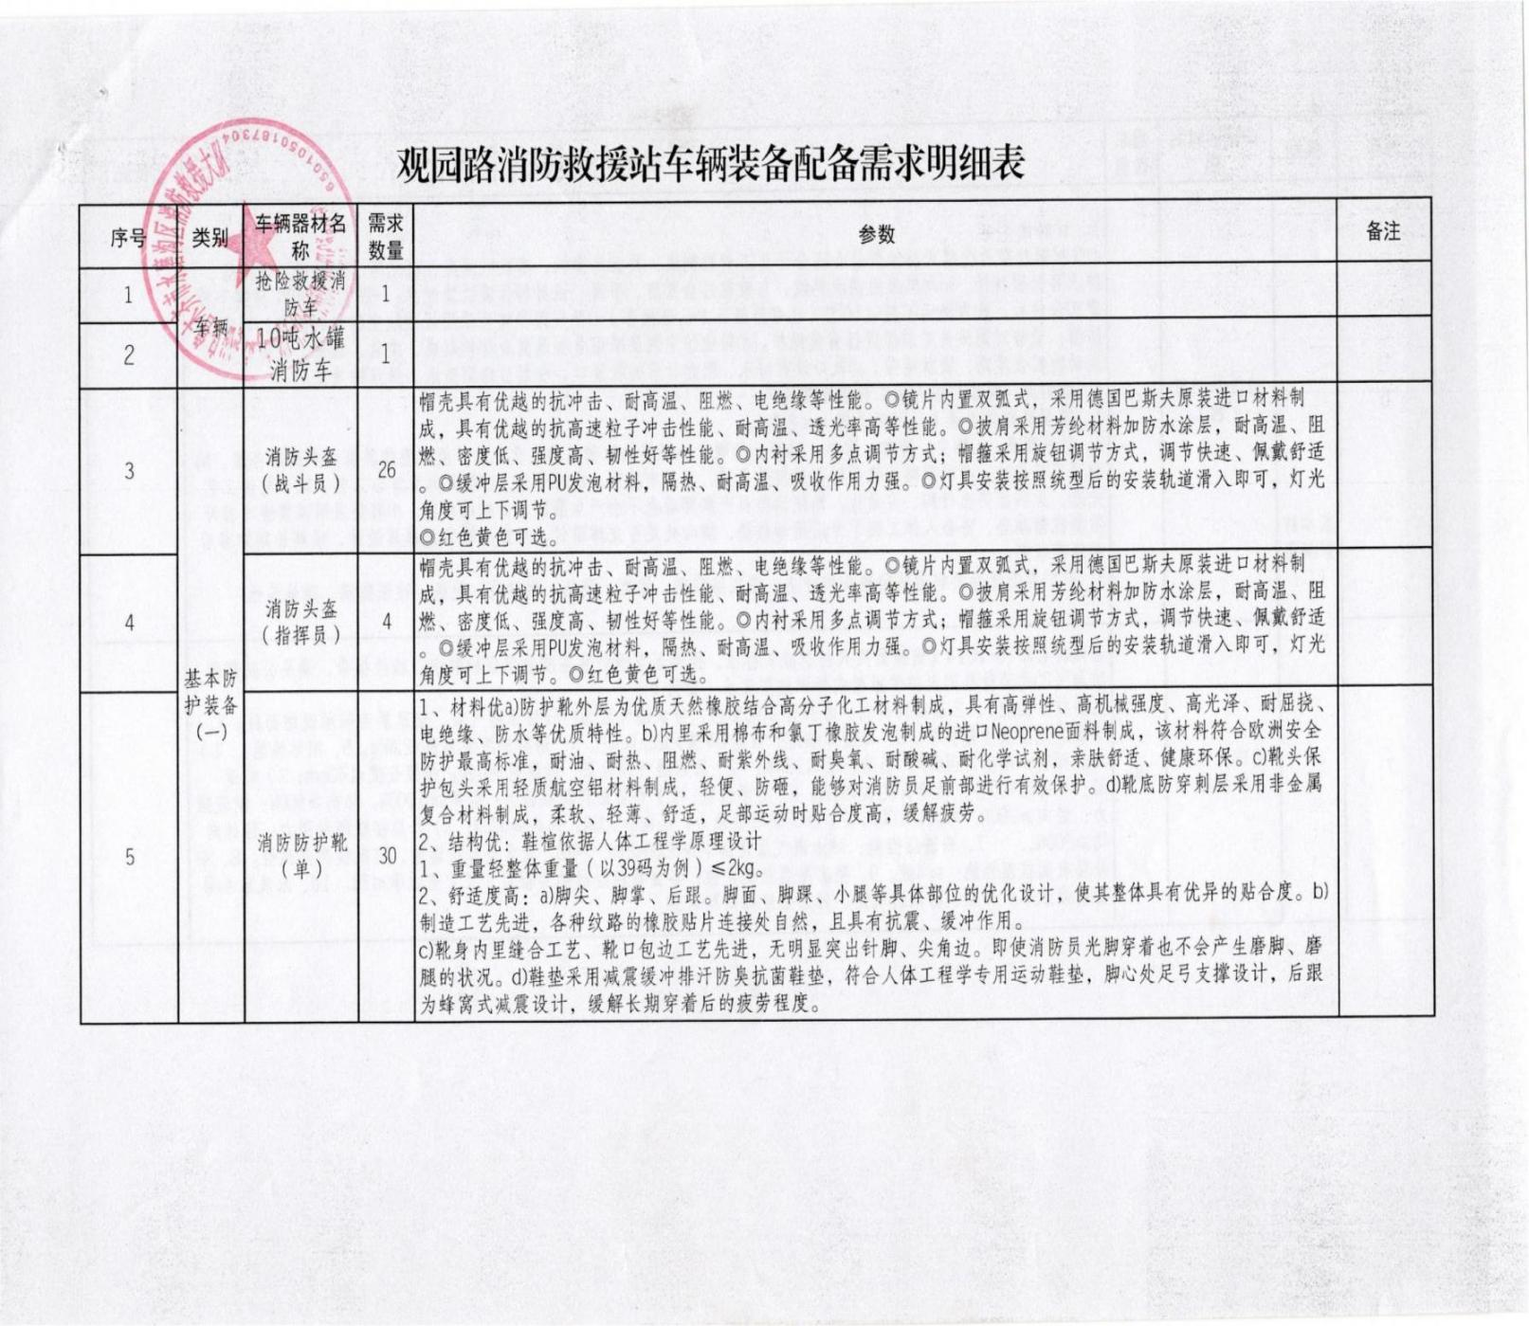

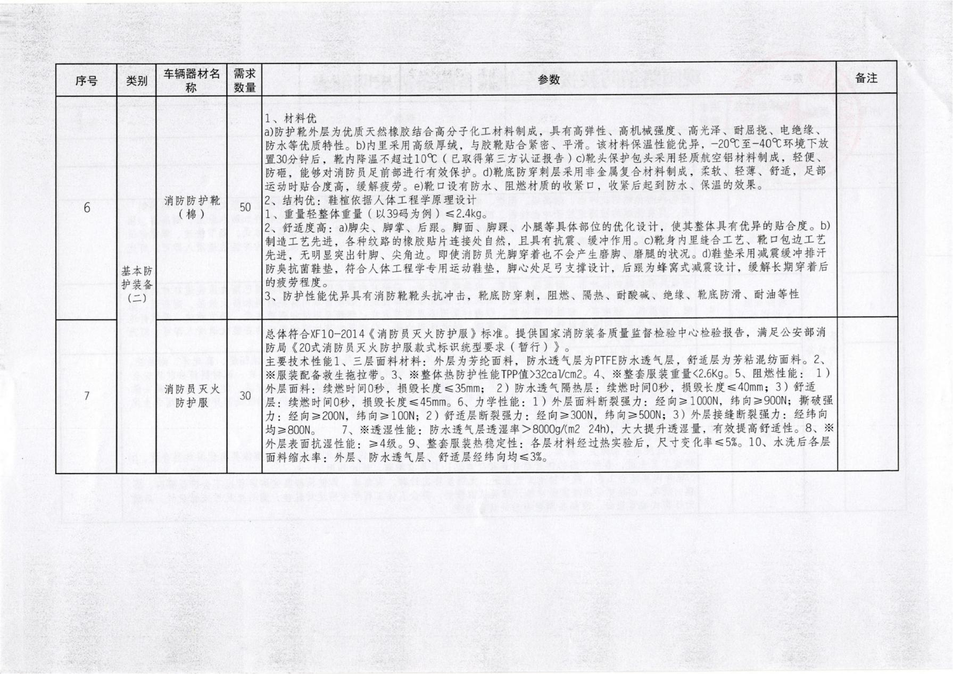

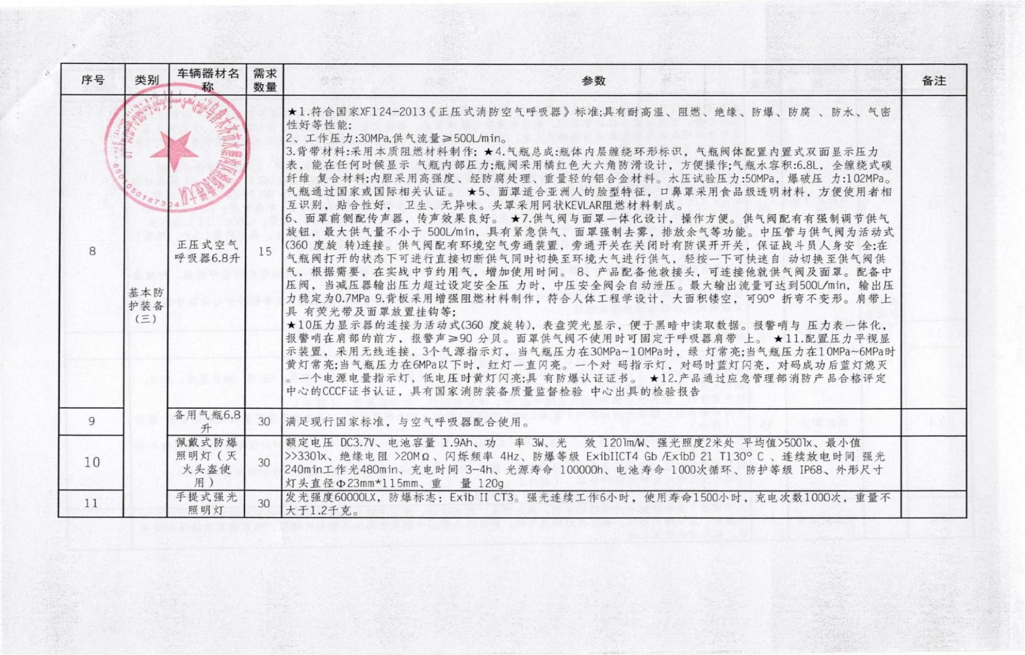

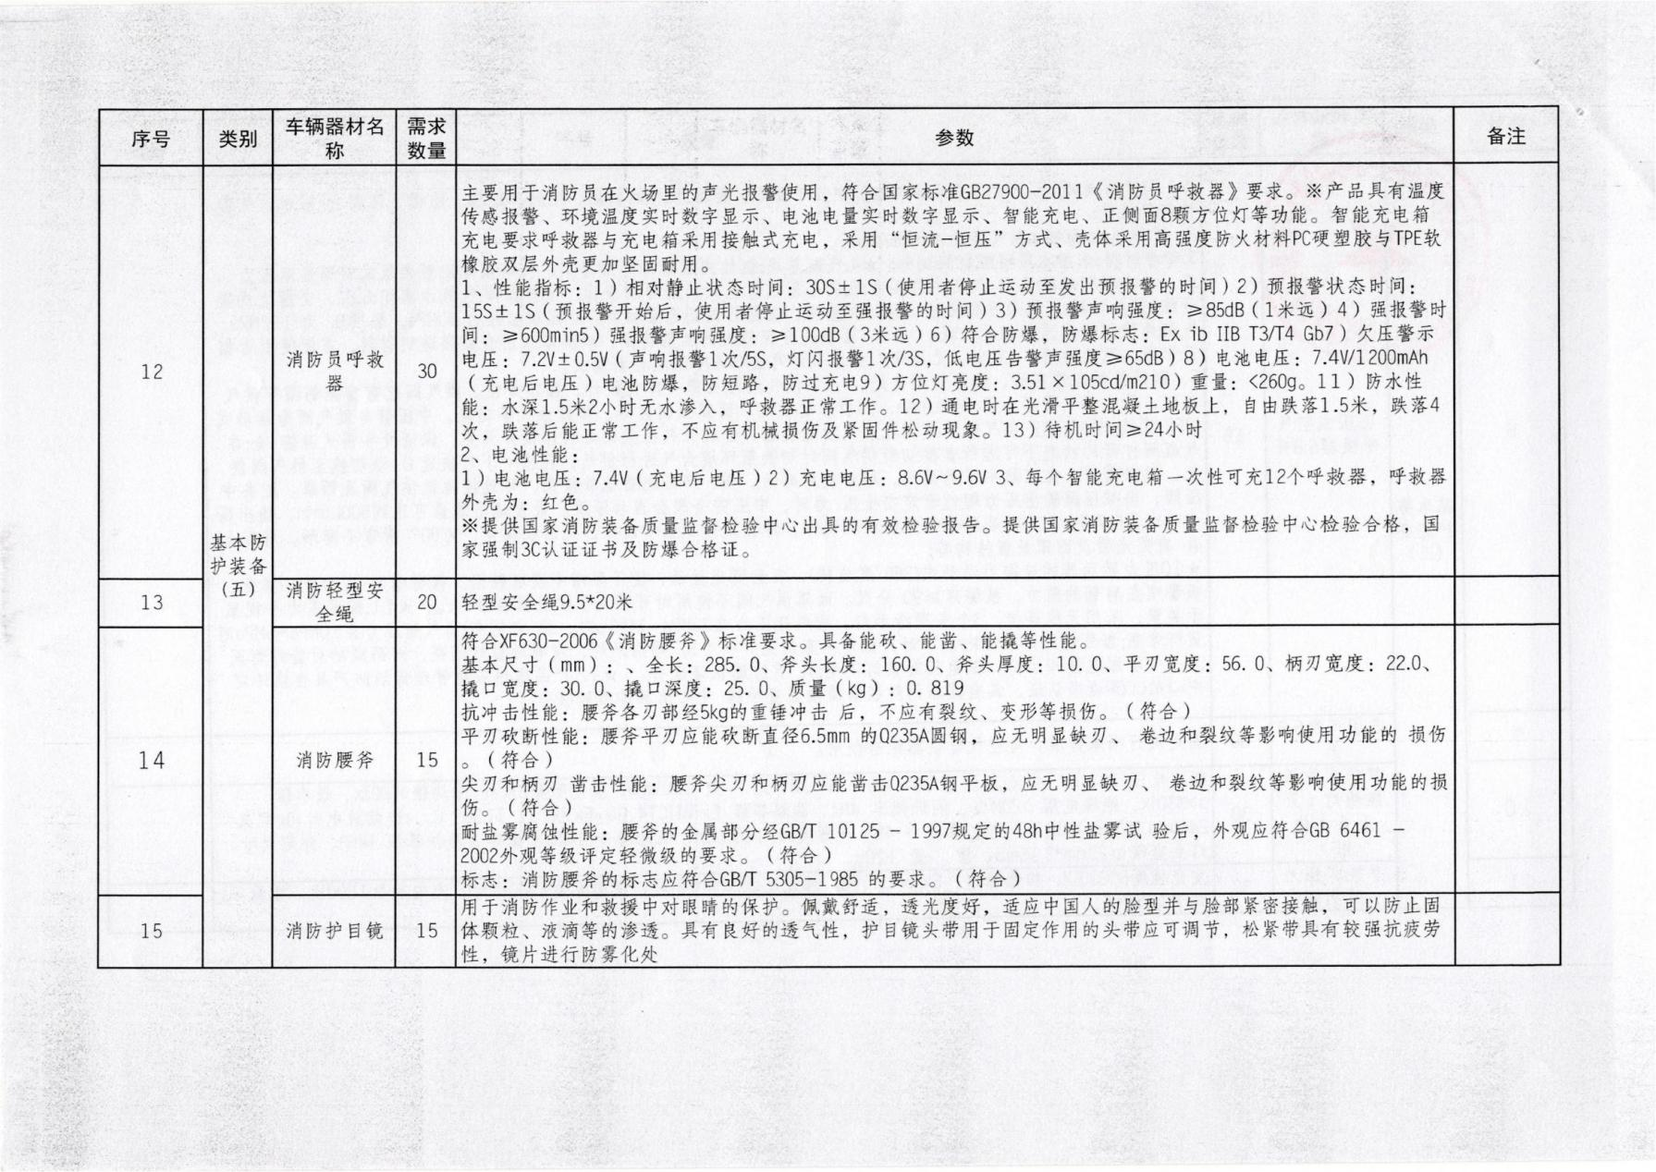

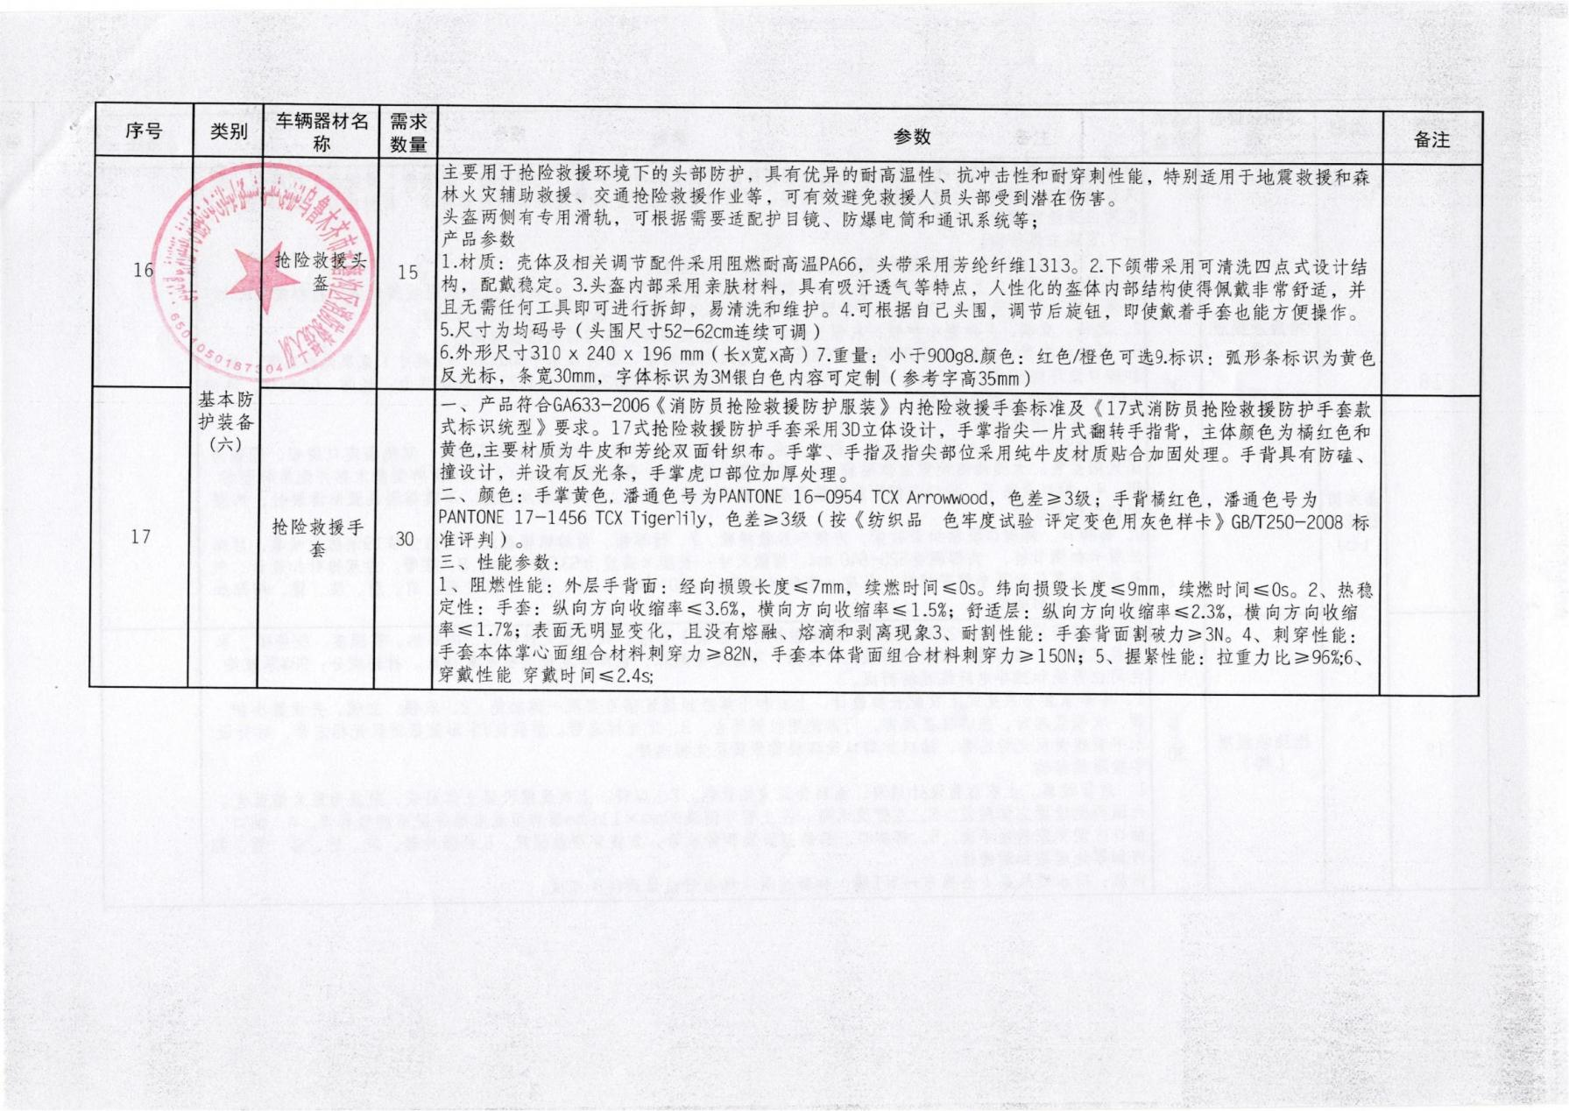

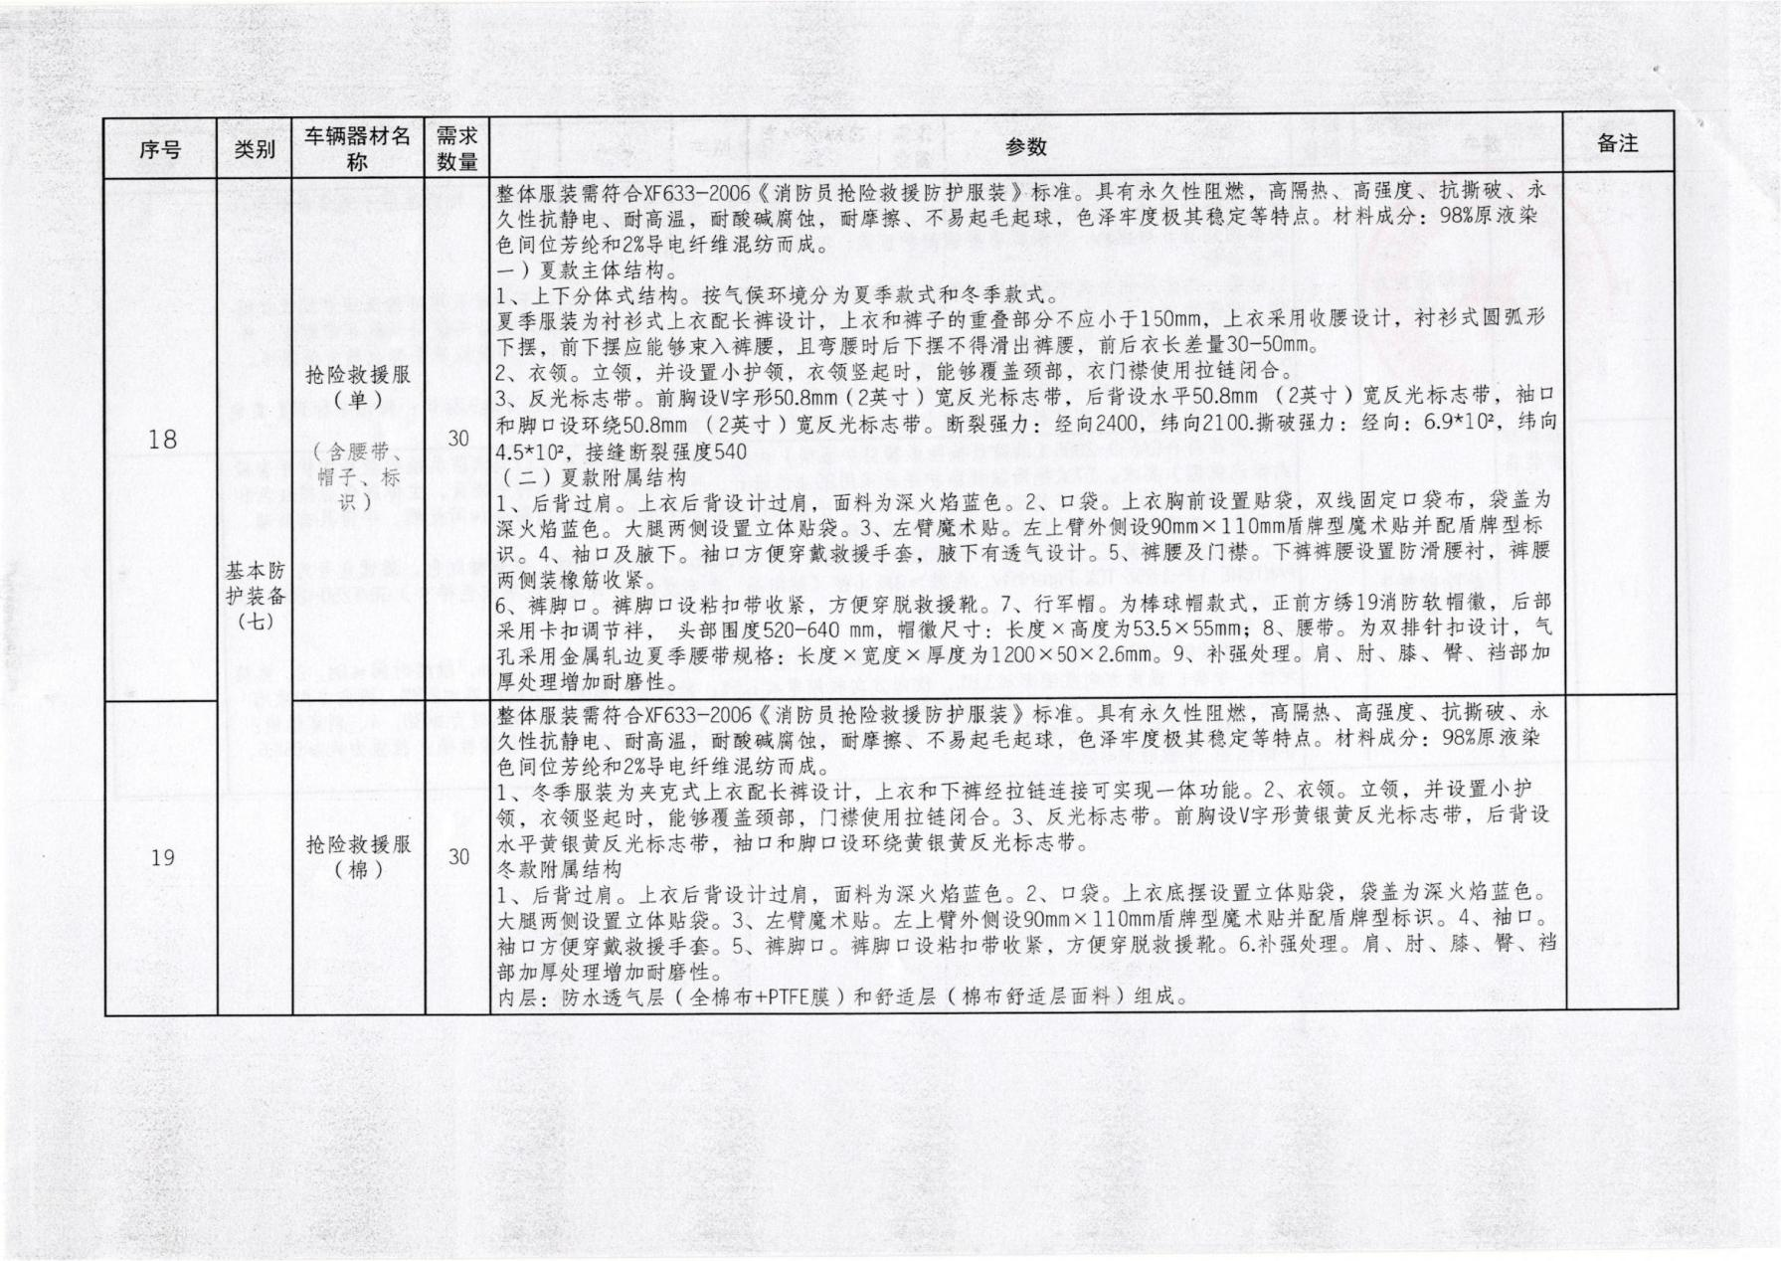

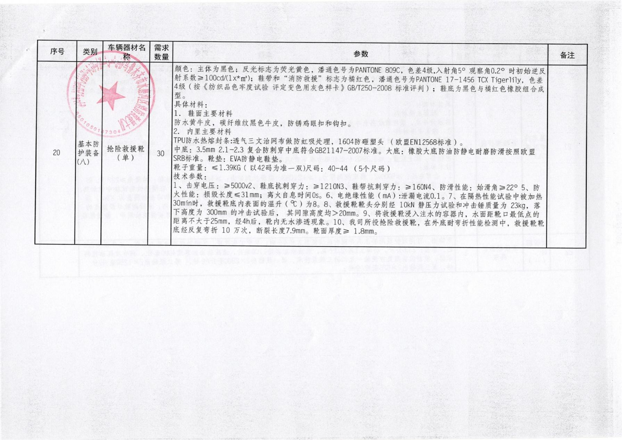

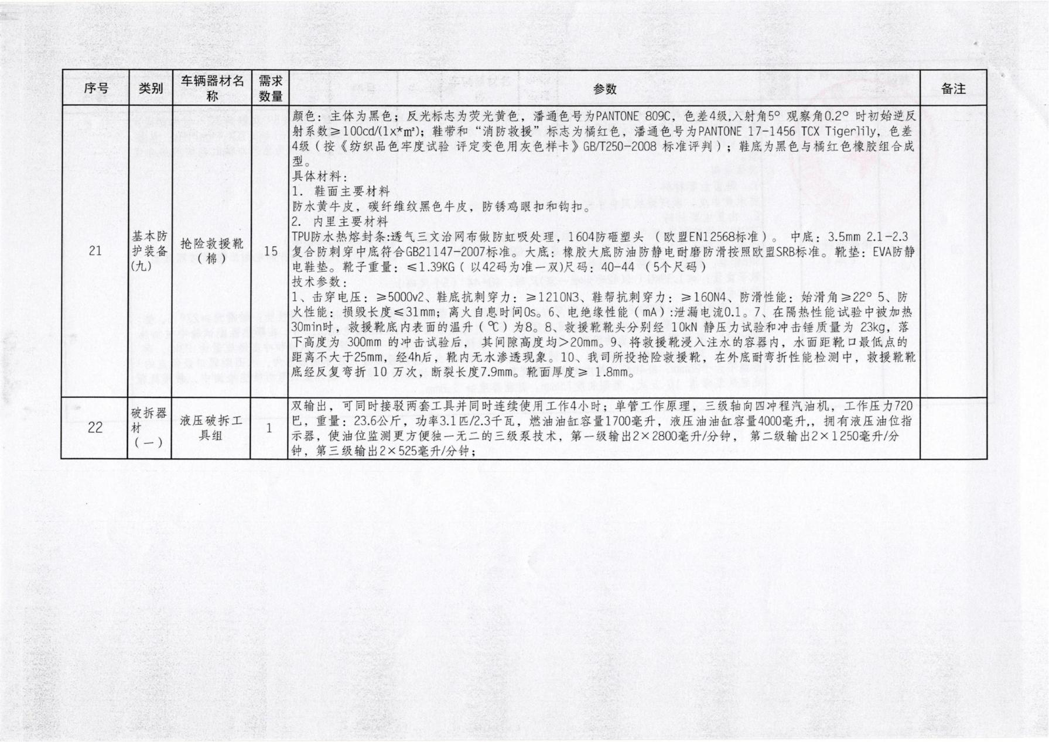

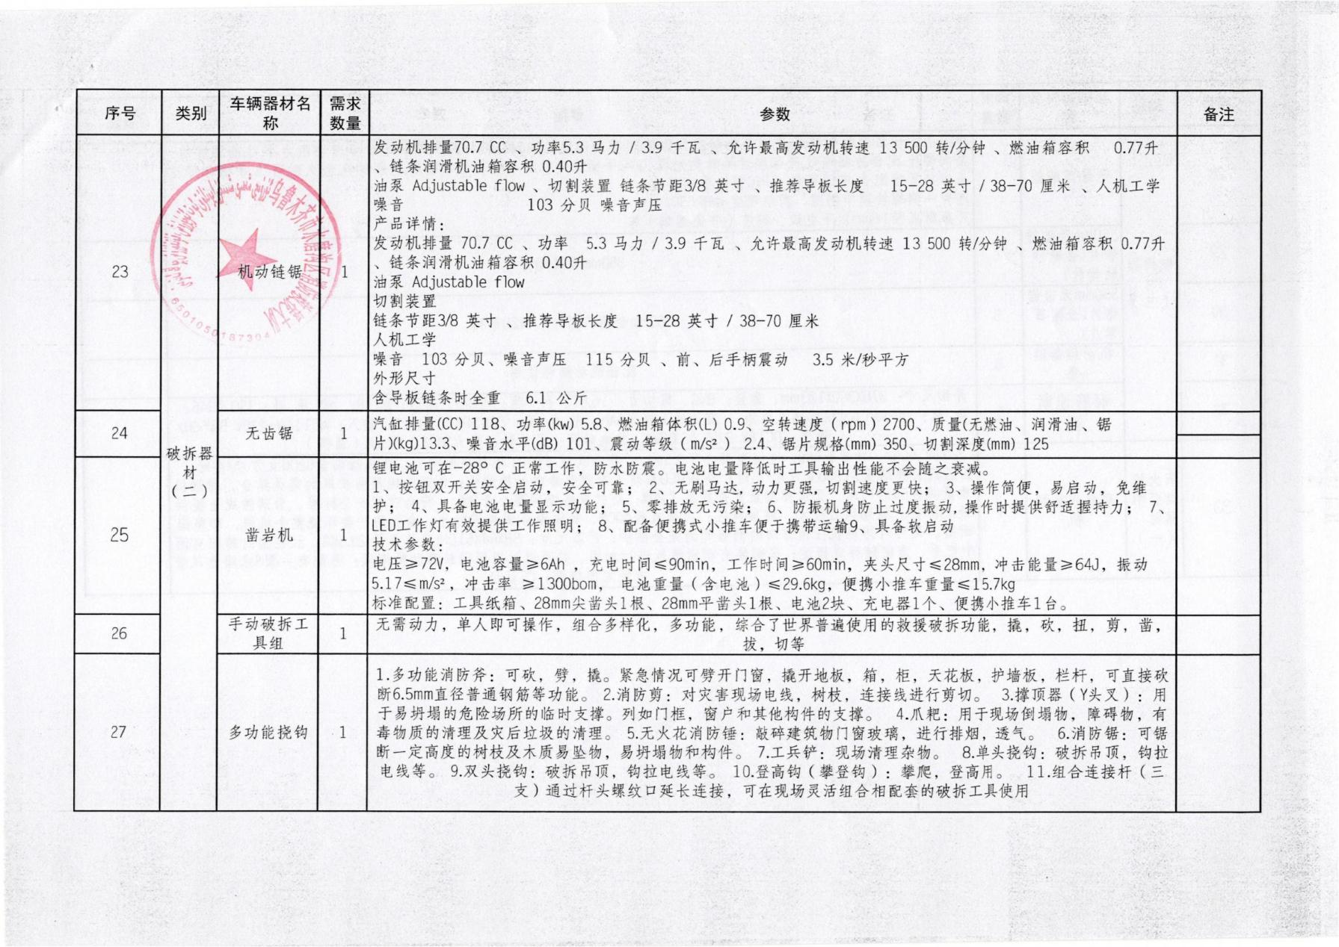

# 

# 观园路明细表扫描-赵主任(1)_09

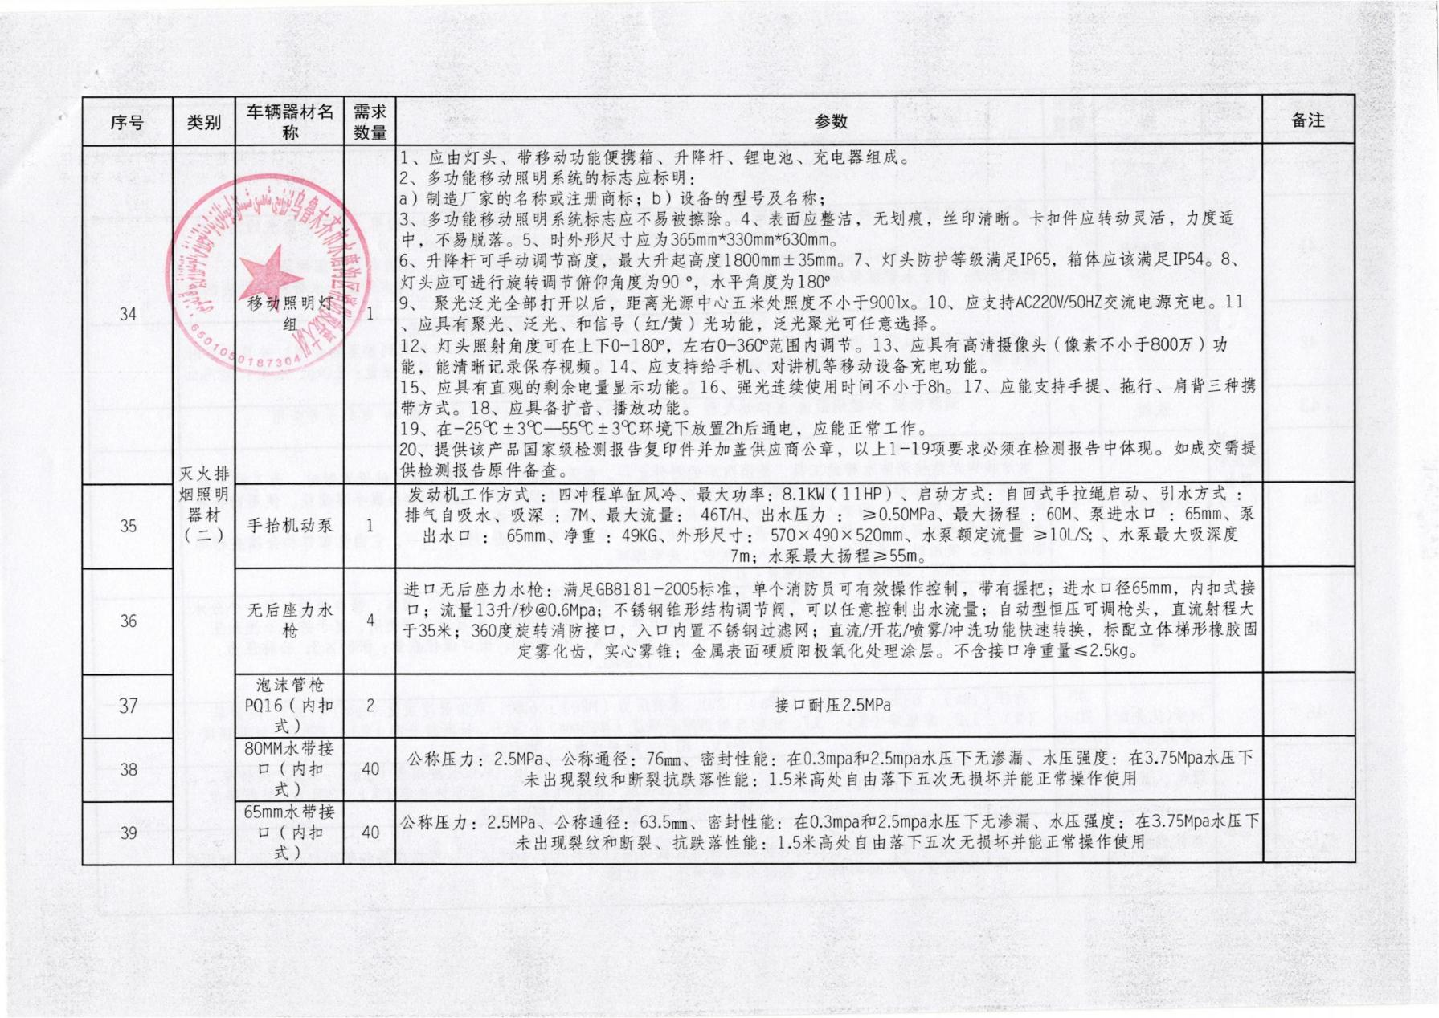

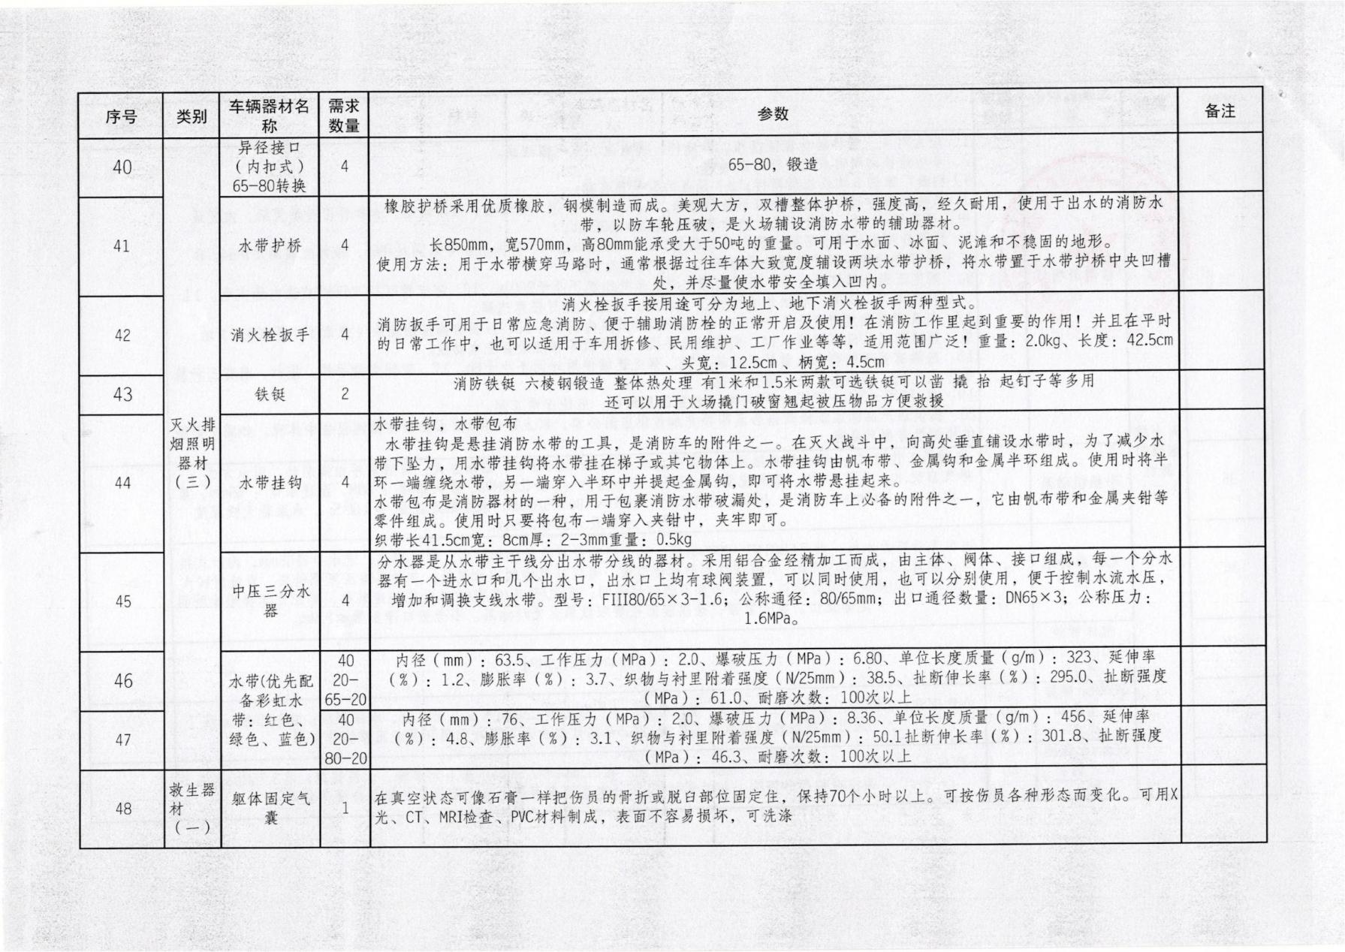

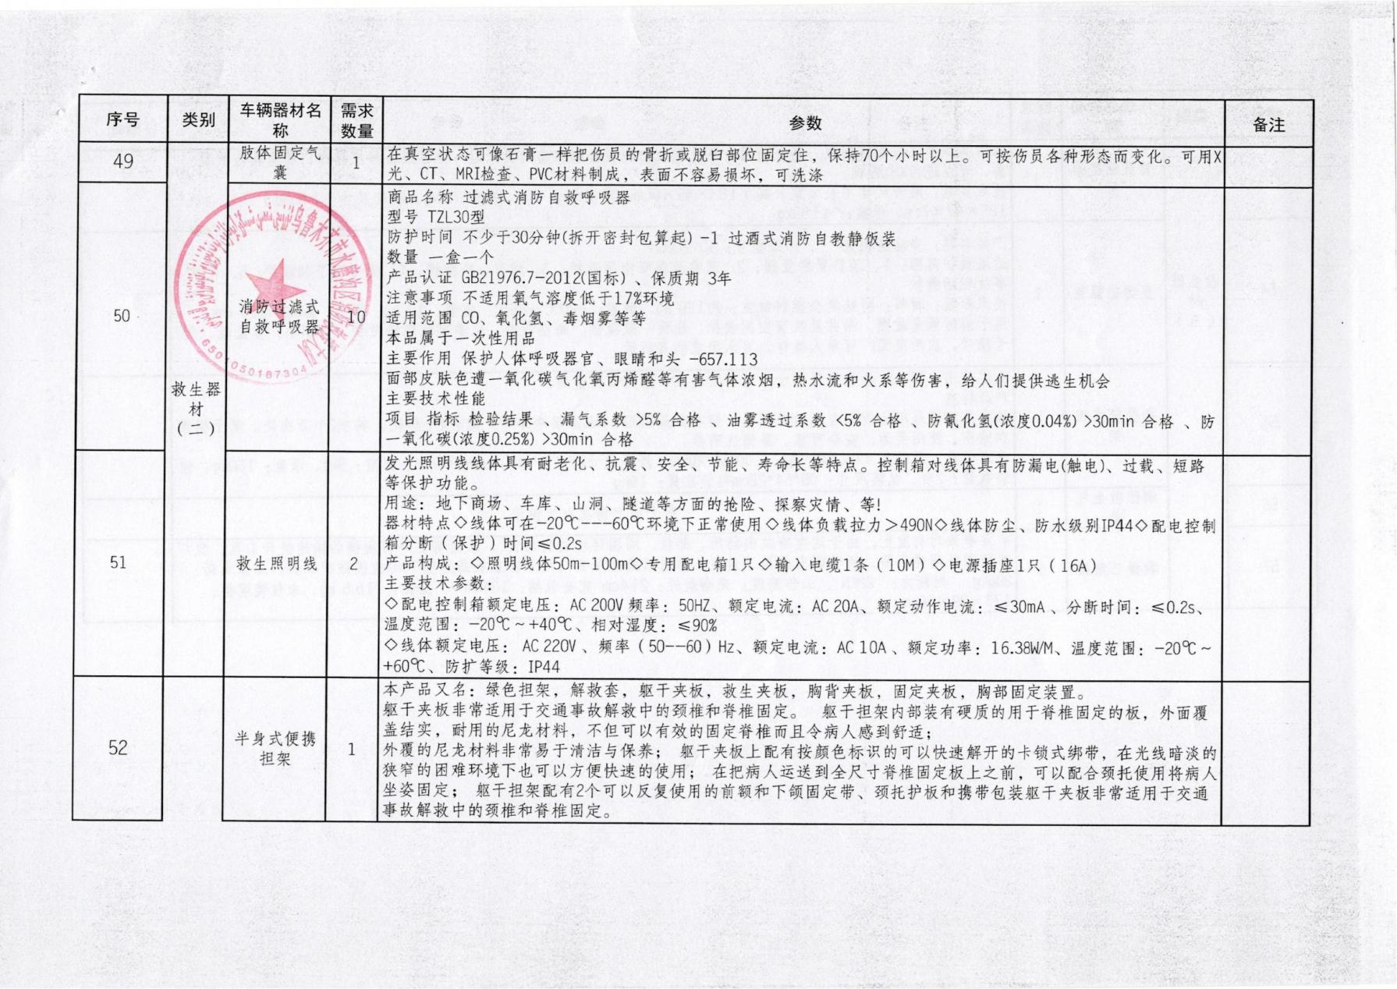

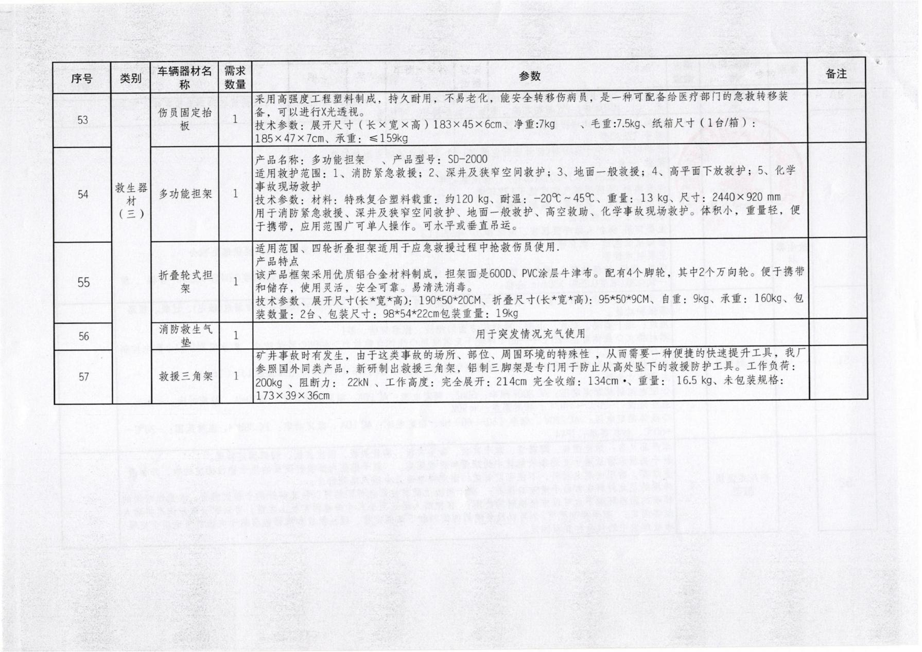

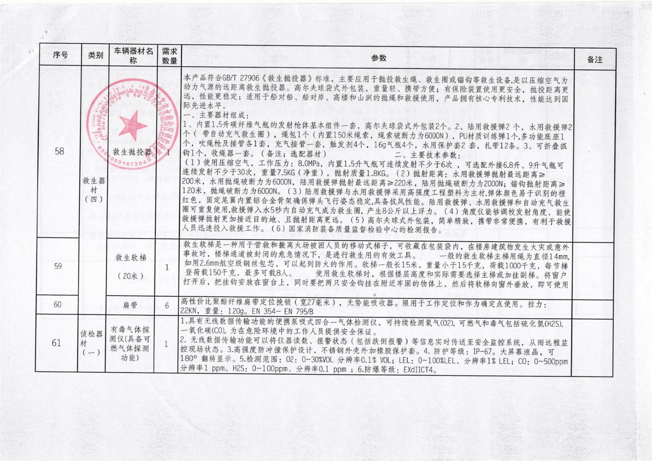

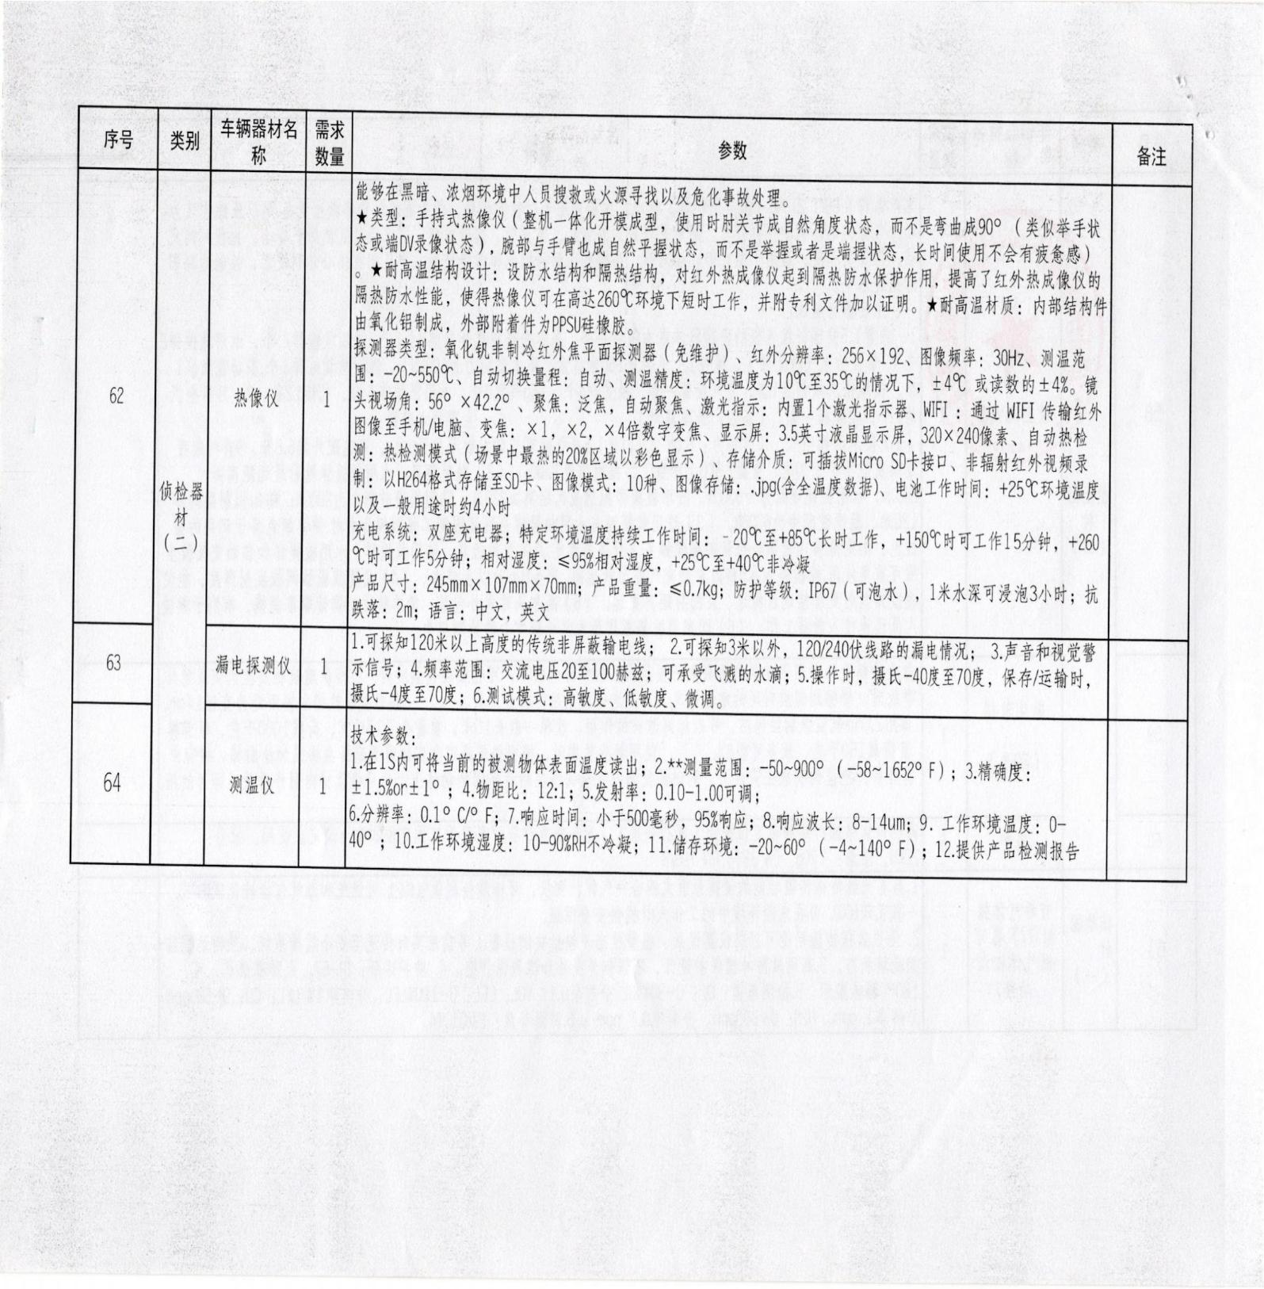

# 第五章 评标方法与评标标准

**一、评标方法与定标原则**

本项目采用综合评分法，评标结果按评审后得分由高到低顺序排列。得分相同的， 按投标报价由低到高顺序排列。得分且投标报价相同的并列。投标文件满足招标文件全部实质性要求，且按照评审因素的量化指标评审得分最高的投标人为排名第一的中标候选人。

**二、评标标准**

|  |  |  |  |
| --- | --- | --- | --- |
| **评审项目** | | **分值 （权重）** | **内容** |
| 投标报价 | | 30.0 | 价格分采用低价优先法计算，即满足采购文件要求且报价最低的供应商报价为评标基准价，其价格分为满分  30.0 分，其它投标人的价格分统一按照以下公式计算： 投标报价得分=（评标基准价／投标报价）×权重×100，  计算结果保留 2 位小数。 |
| 商务部分 | 近年来的供货设备及装备的相似业绩 | 9 | 投标供应商提供 2017 年至今供货消防设备及装备类似业绩，每一项业绩得 3 分，满分 9 分。 |
| 企业财务状况生产加工设备技术能力 | 6 | 企业的财务状况介绍是否满足投标要求、（附近三年财务报告） （优：6分 良：4分 一般：2分） |
| 技术部分 | 企业质量管理体系建设 | 7 | 投标供应商在标书中附本公司的质量管理体系建设情 况，对全流程进行详细说明，专家根据公司体系建设的合理性、规范性、先进性酌情评分（优：7 分，良好：5 分，一般：3 分，没有不得分） |

|  |  |  |  |
| --- | --- | --- | --- |
|  | 供应商供货能力及安装能力 | 10 | 须提供相关证明材料（优：10分 良好:5分 一般3分），没有不得分 |
| 产品售后服务及应急措施 | 7 | 售后服务，保障措施。（优：7 分，良好：5 分，一般：3 分， 没有不得分） |
| 产品质量、性能; | 10 | 产品质量、性能及优势：（优：6 分，良好：4 分，一般：2 分，没有不得分） |
| 质保期后的服务与承诺 | 6 | 质保期过后可以提供的服务（优：6分，良好：4 分，一般： 2 分，没有不得分） |
| 企业正常营业声明 | 3 | 近三年是否有用户对质量、服务方面的投诉，企业是否有责令停产、法律诉讼等不良记录（标书中附承诺书） |
| 供货设备参数 | 7 | 供货设备参数优于招标文件（优：7 分，）完全符合招标文件得（5 分），低于招标参数不得分 |
| 企业信誉等级证书 | 3 | （一项信誉等级或相关专业证书得1分，满分3分，没有不得分） |
| 配送网点完善管理措施 | 2 | 投标企业须编制相关管理措施 |

**另：政府采购政策功能落实**1、小微型企业价格扣除

* + 1. 本项目对小型和微型企业产品给予 6%的扣除价格，用扣除后的价格参与评审。
    2. 供应商需按照采购文件的要求提供相应的《企业声明函》。
    3. 企业标准请参照《关于印发中小企业划型标准规定的通知》（工信部联企业[2011]300 号）文件规定自行填写。

2、残疾人福利单位价格扣除

* + - 1. 本项目对残疾人福利性单位视同小型、微型企业，给予 6%的价格扣除，用扣

除后的价格参与评审。

* + - 1. 残疾人福利单位需按照采购文件的要求提供《残疾人福利性单位声明函》。
      2. 残疾人福利单位标准请参照《关于促进残疾人就业政府采购政策的通知》（ 财库〔2017〕141 号）。

3、监狱和戒毒企业价格扣除

1. 本项目对监狱和戒毒企业（简称监狱企业）视同小型、微型企业，给予 6% 的价格扣除，用扣除后的价格参与评审。
2. 监狱企业参加政府采购活动时，需提供由省级以上监狱管理局、戒毒管理局(含新疆生产建设兵团)出具的属于监狱企业的证明文件。供应商如不提供上述证明文件，价格将不做相应扣除。
3. 监狱企业标准请参照《关于政府采购支持监狱企业发展有关问题的通知》（ 财库[2014]68 号）。

4、残疾人福利单位、监狱企业属于小型、微型企业的，不重复享受政策。

5、大中型企业和其他自然人、法人或者其他组织并与小型、微型企业（残疾人福利单位、监狱企业）组成联合体共同参加政府采购活动。联合协议中约定，小型、微型企业（残疾人福利单位、监狱企业）的协议合同金额占到联合体协议合同总金额 30% 以上的，给予联合体 2%的价格扣除，用扣除后的价格参与评审。

6、联合体各方均为小型、微型企业（残疾人福利单位、监狱企业）的，联合体享受 6%价格扣除，用扣除后的价格参与评审。

# 第六章 投标文件格式

投标文件

项目名称：

项目编号：

投标人名称：

日期：

**评分索引表**

|  |  |
| --- | --- |
| **评分项目** | **在投标文件中的页码位置** |
|  |  |
|  | |
|  |  |
|  |  |
|  |  |
|  |  |
|  |  |
|  | |
|  |  |
|  |  |
|  |  |
|  |  |
|  |  |
|  | |
|  |  |
|  |  |
|  |  |
|  | |
|  |  |
|  |  |

**投标主要文件目录**

一、资格性和符合性检查响应对照表二、资格、资信证明文件要求

三、投标产品配置及分项报价表四、技术参数响应及偏离表

五、商务条款响应及偏离表六、开标一览表

七、技术方案

## 一、资格性和符合性检查响应对照表

投标人全称（加盖公章）：

|  |  |  |  |
| --- | --- | --- | --- |
| **序号** | **资格性和符合性检查响应内容** | **是否响应**  **（填是或者否）** | **投标文件中的页码位置** |
| **1** |  |  |  |
| 2 |  |  |  |
| 3 |  |  |  |
| 4 |  |  |  |
| 5 |  |  |  |
| 6 |  |  |  |
| 7 | 招标文件中的其他实质性要求 |  |  |

**二、资格、资信证明文件要求**

1、资格证明文件目录

**文件 1** 法人或者其他组织的营业执照等证明文件，自然人的身份证明（复印件）**文 文件 2** 经审计近三年度财务状况报告（复印件，成立不满一年不需提供）

**文件 3** 依法缴纳税收和社会保障资金的相关材料（复印件）

**文件 4** 具备履行合同所必需的设备和专业技术能力的书面声明（原件,格式见后）

**文件 5** 参加政府采购活动前 3 年内在经营活动中没有重大违法记录的书面声明

（原件,格式见后）

**文件 6** 法人授权书（原件）**文件 7** 投标函（原件）

**文件 8** 其它资格证明文件

以上资格证明文件中要求加盖公章的，必须加盖公章，否则视为无效投标。**备注：建议投标人将资格证明文件单独装订成册。**

**2、非实质性资信证明文件目录**格式 1 《企业声明函》

格式 2《残疾人福利性单位声明函》

### 具备履行合同所必需的设备和专业技术能力的书面声明

我单位郑重声明：我单位具备履行本项采购合同所必需的设备和专业技术能力， 为履行本项采购合同我公司具备如下主要设备和主要专业技术能力：

主要设备有： 。

主要专业技术能力有： 。

投标人名称（电子公章）：

年 月 日

#### 参加政府采购活动前 3 年内在经营活动中没有重大违法记录的书面声明

**声 明**

我单位郑重声明：参加本次政府采购活动前 3 年内，我单位在经营活动中没有因违法经营受到刑事处罚或者责令停产停业、吊销许可证或者执照、较大数额罚款等行政处罚。

投标人名称（电子公章）：

年 月 日

**法定代表人授权书格式**

本授权书声明：注册于（地区的名称）的（公司名称），在下面签字的法人代表

（姓名、职务），代表本公司授权在下面签字的（被授权人的姓名、职务）为本公司的合法代理人，就 （项目名称） 的投标，以本公司的名义处理一切与之有关的事务。

本授权书于 20 年 月 日签字生效，特此声明。

法定代表人签字（签章）： 法人电话： 被授权人签字： 被委托人电话： 公 章：

|  |  |
| --- | --- |
| 授权人身份证复印件  （正面） | 被授权人身份证复印件  （正面） |
| （背面） | （背面） |

授权日期：20 年 月 日注：1、法定代表人本人作为公司代理人前来参加投标的投标方，可不提供此项证

明文件。

2、授权书上应当附有授权人和被授权人的居民身份证复印件（否则视为无效授权）。

### 投标函格式

致：（招标代理公司）

根据贵方的 号招标文件，正式授权下述签字人

(姓名)代表我方 （投标人的名称），全权处理本次项目投标的有关事宜。

据此函， 签字人兹宣布同意如下：

1. 按招标文件规定的各项要求，向买方提供所需服务或产品与服务。
2. 我们完全理解贵方不一定将合同授予最低报价的投标人。
3. 我们已详细审核全部招标文件及其有效补充文件，我们知道必须放弃提出含糊不清或误解问题的权利。
4. 我们同意从规定的开标日期起遵循本投标文件，并在规定的投标有效期期满之前均具有约束力。
5. 如果在开标后规定的投标有效期内撤回投标或中标后拒绝签订合同，我们的投标保证金可不予退还。
6. 同意向贵方提供贵方可能另外要求的与投标有关的任何证据或资料，并保证我方已提供和将要提供的文件是真实的、准确的。
7. 一旦我方中标,我方将根据招标文件的规定，严格履行合同的责任和义务,并保证在招标文件规定的时间完成项目，交付买方验收、使用。
8. 与本投标有关的正式通讯地址为： 地 址：

邮 编：

电 话：

传 真：

投标人开户行： 账 户：

投标人名称（电子公章）：

日 期： 年 月 日

**格式一 企业声明函**

本公司郑重声明，根据《政府采购促进中小企业发展暂行办法》(财库[2011]181 号)的规定，本公司为 (请填写：小型、微型)企业。即，本公司同时满足以下

条件：

1、根据《工业和信息化部、国家统计局、国家发展和改革委员会、财政部关于印发中小企业划型标准规定的通知》(工信部联企业[2011]300 号)规定的划分标准，本公司为 (请填写：小型、微型)企业。

2、本公司参加新疆清泰万成项目管理有限公司采购编号为 的

项目政府采购活动提供本企业制造的服务或产品，由本企业承担工程、提供服务，或者提供其他 (请填写：小型、微型)企业制造的服务或产品。本条所称服务或产品

不包括使用大型企业注册商标的服务或产品。

3、本公司在本次政府采购活动中提供的小微型企业产品报价合计为人民币（大写） 圆整（￥： ）。

本公司对上述声明的真实性负责。如有虚假，将依法承担相应责任。

企业名称（盖章）： 日 期：

（备注：供应商如不提供此声明函，价格将不做相应扣除）

**格式二 残疾人福利性单位声明函**

本单位郑重声明，根据《财政部 民政部 中国残疾人联合会关于促进残疾人就业政府采购政策的通知》（财库〔2017〕 141 号）的规定，本单位为符合条件的残疾人福利性单位，且本单位参加 单位的采购文件编号为 的 项目采购活

动提供本单位制造的服务或产品（由本单位承担工程/提供服务），或者提供其他残疾人福利性单位制造的服务或产品（不包括使用非残疾人福利性单位注册商标的服务或产品）。

本单位在本次政府采购活动中提供的残疾人福利单位产品报价合计为人民币（大写） 圆 整 （￥： ） 。

本单位对上述声明的真实性负责。如有虚假，将依法承担相应责任。

（备注：1、供应商如不提供此声明函，价格将不做相应扣除。2、中标供应商为残疾人福利单位的，此声明函将随中标结果同时公告，接受社会监督）

供应商全称（盖章）：

日 期：

**三、投标产品配置及分项报价表**

|  |  |  |  |
| --- | --- | --- | --- |
| 1 | 2 | 3 | 4 |
| 产品名称及规格、型号 | 数量 | 单价 | 总价 |
|  |  |  |  |
|  |  |  |  |
|  |  |  |  |
|  |  |  |  |
| 合计 |  | | |

**四、技术参数响应及偏离表**

|  |  |  |  |  |
| --- | --- | --- | --- | --- |
| 序号 | 招标要求 | 投标响应 | 超出、符合  或偏离 | 原因 |
|  |  |  |  |  |
|  |  |  |  |  |
|  |  |  |  |  |
|  |  |  |  |  |
|  |  |  |  |  |
|  |  |  |  |  |
|  |  |  |  |  |
|  |  |  |  |  |

注：1、按照基本技术要求详细填列。2、行数不够，可自行添加。

**五、商务条款响应及偏离表**

|  |  |  |  |
| --- | --- | --- | --- |
| 项目 | 招标文件要求 | 是否响应 | 投标人的承诺或说明 |
| 维保期 |  |  |  |
| 售后技术服务要求 |  |  |  |
| 交付时间 | 合同签订后 天内 |  |  |
| 交付方式 |  |  |  |
| 交付地点 |  |  |  |
| 付款方式 |  |  |  |
| 投标货币 |  |  |  |
| 备品备件及耗材等要求 |  |  |  |
| 其他 |  |  |  |

**开 标 一 览 表**

|  |  |  |  |  |  |  |  |  |
| --- | --- | --- | --- | --- | --- | --- | --- | --- |
|  |  |  |  |  |  |  |  | 投标人全称（加盖公章）: |
|  |  |  |  |  |  |  |  | 项目编号： |
|  |  |  |  |  |  |  |  | 项目名称： |
|  |  |  |  |  |  |  |  | 所投包号：（项目只有一个包时填“1”） |

|  |  |
| --- | --- |
| 项目名称 | 投标总报价 |
|  | 大写：  小 写 ： 元 |

质保期限：

完工日期：

## 日期：

**七、技术方案**

（内容格式自拟）

**附件：**

**质疑函范本**

一、质疑供应商基本信息质疑供应商：

地址： 邮编：

联系人： 联系电话： 授权代表：

联系电话：

地址： 邮编： 二、质疑项目基本情况

质疑项目的名称：

质疑项目的编号： 包号： 采购人名称：

采购文件获取日期： 三、质疑事项具体内容质疑事项 1：

事实依据：

法律依据：

质疑事项 2

……

四、与质疑事项相关的质疑请求请求：

签字(签章)： 公章：

日期：

质疑函制作说明：

1. 供应商提出质疑时，应提交质疑函和必要的证明材料。
2. 质疑供应商若委托代理人进行质疑的，质疑函应按要求列明“授权代表”的有关内容，并在附件中提交由质疑供应商签署的授权委托书。授权委托书应载明代理人的姓名或者名称、代理事项、具体权限、期限和相关事项。
3. 质疑供应商若对项目的某一分包进行质疑，质疑函中应列明具体分包号。
4. 质疑函的质疑事项应具体、明确，并有必要的事实依据和法律依据。
5. 质疑函的质疑请求应与质疑事项相关。
6. 质疑供应商为自然人的，质疑函应由本人签字；质疑供应商为法人或者其他组织的，质疑函应由法定代表人、主要负责人，或者其授权代表签字或者盖章，并加盖公章。

## 八、近年来的相似供货业绩

## 九、企业财务状况能力

## 十、企业质量管理体系建设

## 十一、供应商供货能力及安装能力

## 十二、产品售后服务及应急措施

## 十三、产品质量、性能

## 十四、质保期后的服务与承诺

## 十五、企业正常营业声明

## 十六、供货设备参数

## 十七、企业信誉等级证书

## 十八、配送网点完善管理措施